TÀI LIỆU NHẬP MÔN
LẬP TRÌNH WEB VỚI JAVA
Servlet – JSP – JSTL cho người mới bắt đầu
Dành cho người CHƯA BIẾT GÌ về lập trình Web
Biên soạn dựa trên bộ Notebook "Java-Web-Practice"
(github.com/Trunganhlaptrinh/Java-Web-Practice)

MỤC LỤC
- Lời mở đầu — Học tài liệu này như thế nào?
- Chương 1 — Tổng quan về lập trình Web (Client-Server, HTTP, MVC)
- Chương 2 — Cài đặt dự án đầu tiên & "Hello World" với Servlet
- Chương 3 — GET, POST và cặp đôi Request / Response
- Chương 4 — Request Parameter, Request Attribute, Forward và Redirect
- Chương 5 — JSP cơ bản: Scriptlet, Expression, Declaration, Directive
- Chương 6 — JSTL: Vòng lặp, điều kiện và định dạng dữ liệu trong JSP
- Chương 7 — Tổng kết nhanh & Lộ trình học tiếp theo

LỜI MỞ ĐẦU
Chào mừng bạn đến với tài liệu nhập môn Lập trình Web bằng Java! Tài liệu này được viết lại và mở rộng từ một cuốn sổ tay học tập (notebook) thực tế của một bạn sinh viên đang tự học Java Web, với mục tiêu giúp người CHƯA BIẾT GÌ về lập trình web cũng có thể đọc hiểu và làm theo được.
Toàn bộ nội dung xoay quanh 3 công nghệ nền tảng và lâu đời nhất của Java Web: Servlet, JSP (JavaServer Pages) và JSTL. Đây là những kiến thức gốc rễ — nắm chắc chúng sẽ giúp bạn học các framework hiện đại hơn (Spring, Spring Boot...) dễ dàng hơn rất nhiều, vì bản chất bên dưới vẫn là HTTP, Request/Response và Servlet.
Cách sử dụng tài liệu này
- Đọc tuần tự từ Chương 1 đến Chương 6 — kiến thức chương sau dựa trên chương trước.
- Mỗi khái niệm đều có sơ đồ minh họa và ví dụ code thực tế — đừng chỉ đọc, hãy tự gõ lại code.
- Chương 7 có bảng tổng kết nhanh dùng để ôn tập, rất tiện khi bạn cần xem lại nhanh.
- Bạn không cần thuộc lòng cú pháp. Điều quan trọng nhất là hiểu được LUỒNG DỮ LIỆU: từ trình duyệt → Servlet → xử lý → trả về giao diện.
Bạn cần chuẩn bị gì trước khi bắt đầu?
- Kiến thức Java cơ bản: biến, vòng lặp, class, object (không cần giỏi, chỉ cần hiểu cơ bản).
- Cài đặt JDK (Java Development Kit).
- Một IDE hỗ trợ Java Web, ví dụ NetBeans hoặc Eclipse/IntelliJ (tài liệu minh họa theo NetBeans vì thân thiện với người mới).
- Apache Tomcat — phần mềm đóng vai trò "Web Server" chạy các ứng dụng Java Web.

CHƯƠNG 1 — TỔNG QUAN VỀ LẬP TRÌNH WEB

1.1. Mô hình Client – Server
Một trang web hoạt động dựa trên mô hình Client – Server (Máy khách – Máy chủ):
- Client (trình duyệt như Chrome, Edge...): nơi người dùng thao tác, gửi yêu cầu (Request) lên server.
- Server (máy chủ): nhận yêu cầu, xử lý logic, truy vấn dữ liệu (nếu cần) rồi trả kết quả (Response) về lại cho client.
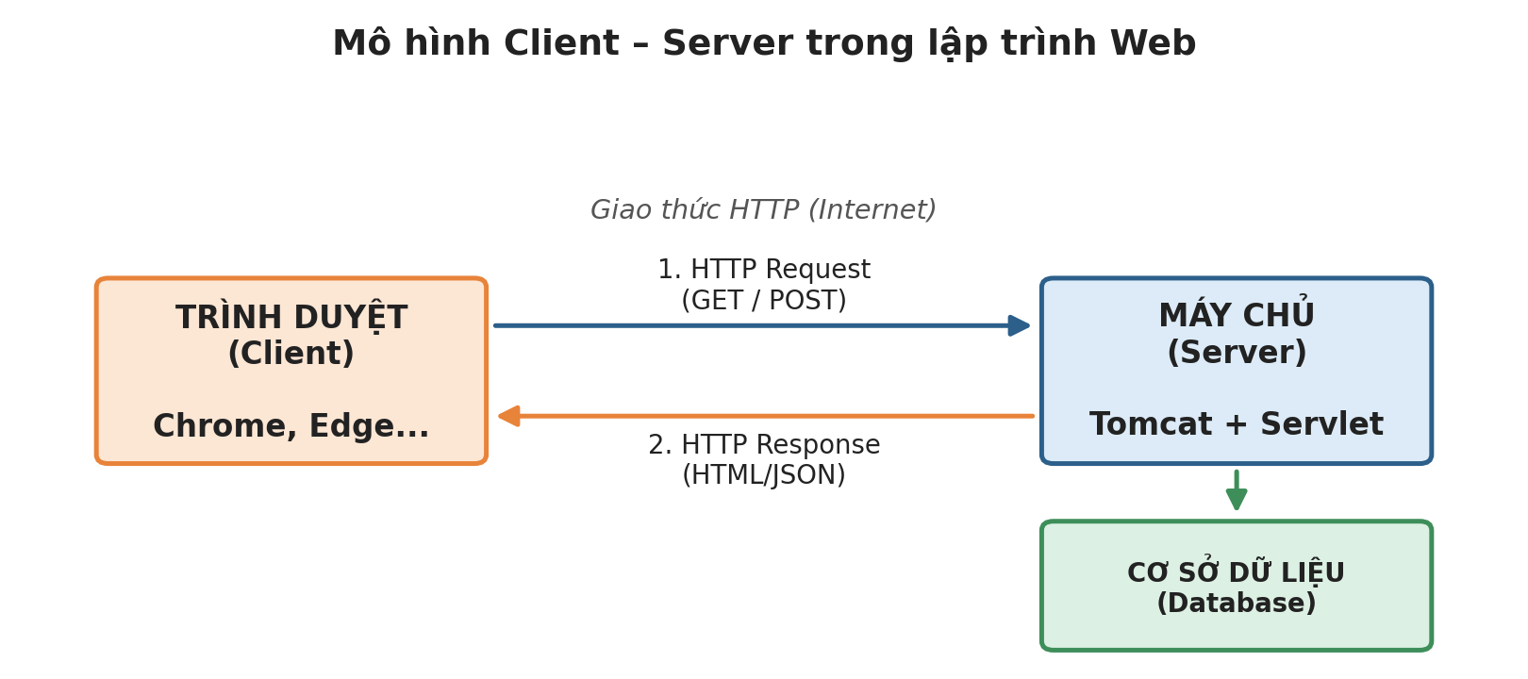
Hình 1.1 — Client gửi Request, Server xử lý và trả Response
Toàn bộ quá trình "hỏi – đáp" này diễn ra qua giao thức HTTP (HyperText Transfer Protocol). Trong phạm vi tài liệu này, bạn cần nắm chắc 2 phương thức (method) phổ biến nhất của HTTP là GET và POST — sẽ được giải thích kỹ ở Chương 3.

1.2. Web Server, Servlet và Servlet Container
Để một chương trình Java có thể "lắng nghe" và trả lời các Request từ trình duyệt, ta cần một phần mềm trung gian gọi là Web Server. Với Java Web, phổ biến nhất là Apache Tomcat.
- Servlet: là một class Java đặc biệt, có nhiệm vụ nhận Request và trả về Response. Servlet chính là "bộ não" xử lý logic phía server.
- Servlet Container (nằm bên trong Tomcat): quản lý vòng đời (lifecycle) của các Servlet — biết khi nào cần tạo, khi nào tái sử dụng, khi nào hủy
==> để bắt request, học lên code web cứ không code thường thì tomcat là cái để giúp mình giao tiếp, gửi và nhận request.
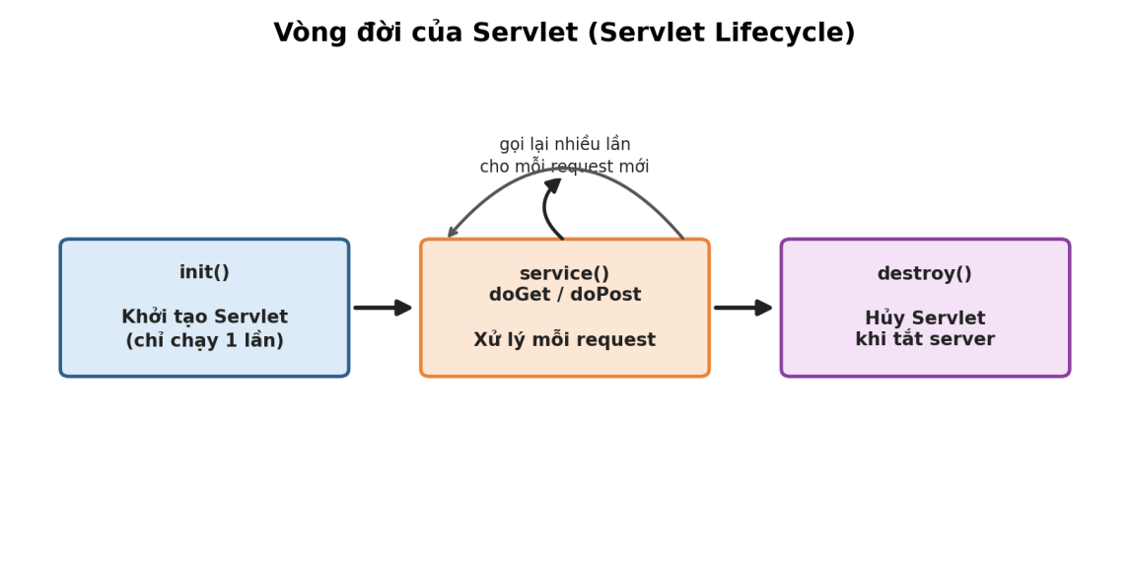
Hình 1.2 — Vòng đời Servlet: init() → service() (doGet/doPost) → destroy()
- init(): chạy đúng 1 lần khi Servlet được nạp lần đầu — dùng để khởi tạo tài nguyên (kết nối DB, đọc config...).
- service() (thông qua doGet/doPost): chạy MỖI LẦN có một Request mới gửi đến — đây là nơi xử lý nghiệp vụ chính.
- destroy(): chạy khi Servlet bị gỡ bỏ hoặc server tắt — dùng để giải phóng tài nguyên.

1.3. JSP (JavaServer Pages) là gì?
Nếu Servlet là Java thuần (thiên về xử lý logic) thì JSP cho phép bạn nhúng code Java vào ngay bên trong file HTML — rất tiện để hiển thị giao diện (View) có dữ liệu động. Bạn sẽ tìm hiểu kỹ JSP ở Chương 5.
<html>
<body>
<h1>Trang JSP đầu tiên</h1>
<% out.println("Welcome to JSP world"); %>
</body>
</html>

1.4. Mô hình kiến trúc MVC
Khi dự án lớn dần, nếu dồn hết logic vào 1 file sẽ rất khó bảo trì. Vì vậy Java Web thường tổ chức code theo mô hình MVC (Model – View – Controller):
- Model: gồm các Java Bean, DAO (Data Access Object), Service — chịu trách nhiệm thao tác với Database và xử lý logic dữ liệu.
- View (JSP): là giao diện hiển thị cho người dùng, nhận dữ liệu từ Controller để render ra HTML.
- Controller (Servlet): nhận Request từ người dùng, gọi Model để xử lý, rồi điều hướng kết quả sang View phù hợp.
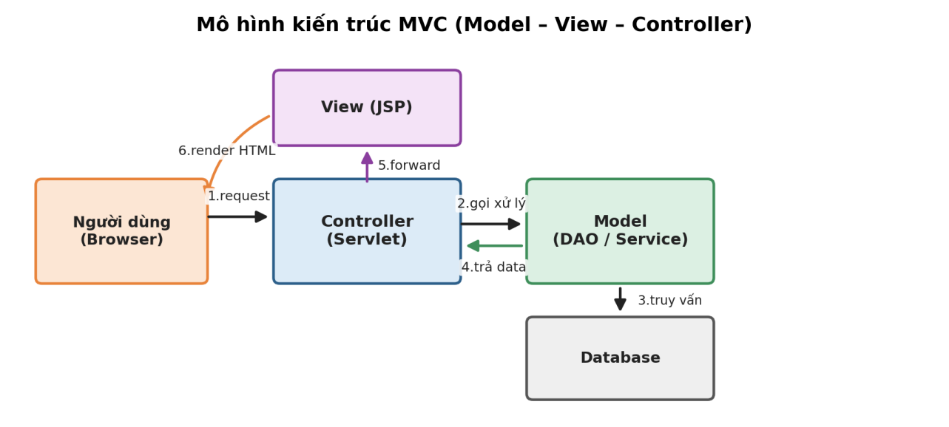
Hình 1.3 — Luồng dữ liệu trong mô hình MVC
💡 Ghi nhớ quan trọng nhất của Chương 1
Hãy tập trung hiểu LUỒNG CHẠY của dữ liệu: Request → Controller (Servlet) → Model (xử lý/DB) → trả dữ liệu → View (JSP) → hiển thị cho người dùng.
Bạn có thể dùng ChatGPT/AI để hỗ trợ viết code nhanh hơn, nhưng bắt buộc phải hiểu được luồng kiến trúc này — nếu không, bạn sẽ rất khó debug khi dự án lớn lên.

CHƯƠNG 2 — DỰ ÁN ĐẦU TIÊN: "HELLO WORLD"

2.1. Cấu trúc thư mục dự án Java Web (trên NetBeans)
Khi tạo một Dynamic Web Project mới trên NetBeans, bạn sẽ thấy 3 khu vực chính:
- Web Pages: chứa tài nguyên tĩnh và View — HTML, CSS, JavaScript, JSP. Bên trong có thư mục đặc biệt WEB-INF chứa file cấu hình web.xml.
- Source Packages: chứa source code Java, thường được chia theo mô hình MVC thành các package như controller, model, dao, entity.
- Libraries: nơi khai báo và lưu các thư viện .jar cần thiết (ví dụ: JSTL, JDBC driver kết nối MySQL...).

2.2. Context Path và URL Pattern
Khái niệm | Ý nghĩa | Ví dụ
Context Path | Tiền tố đường dẫn chung cho CẢ dự án trên server. Nên đặt tên có ý nghĩa để dễ quản lý. | localhost:8080/shopapp/
URL Pattern | Đường dẫn cụ thể trỏ đến TỪNG Servlet, nối tiếp sau Context Path. | /hello-world
Ghép lại, URL đầy đủ mà người dùng gõ trên trình duyệt sẽ có dạng:
http://localhost:8080/shopapp/hello-world

2.3. Tạo và cấu hình một Servlet
Một Servlet mới thường được tạo trong package controller và kế thừa từ lớp HttpServlet có sẵn của Java.
- doGet(request, response): xử lý khi Request gửi lên là phương thức GET.
- doPost(request, response): xử lý khi Request gửi lên là phương thức POST.
- processRequest(...): một hàm xử lý chung cho cả GET và POST, thường do NetBeans tự sinh ra.
Khai báo đường dẫn bằng Annotation (khuyên dùng)
Có 2 cách để gán URL Pattern cho Servlet. Với dự án nhóm (teamwork), NÊN dùng Annotation trực tiếp trên class thay vì tick chọn "Add information to deployment descriptor (web.xml)" — vì càng nhiều Servlet khai báo trong web.xml, file này càng phình to và dễ gây xung đột (conflict) khi nhiều người cùng sửa.
@WebServlet(name = "HelloWorldServlet", urlPatterns = {"/hello-world"})
public class HelloWorldServlet extends HttpServlet {

@Override
protected void doGet(HttpServletRequest request,
HttpServletResponse response)
throws ServletException, IOException {
// Xử lý logic ở đây
}
}

2.4. Hai cách hiển thị "Hello World"
Cách 1 (khuyên dùng): Forward dữ liệu sang JSP
Servlet chỉ xử lý logic, còn việc hiển thị giao diện nên giao cho JSP — đúng tinh thần MVC:
request.getRequestDispatcher("hello.jsp").forward(request, response);
Cách 2: Ghi trực tiếp HTML ra từ Servlet
Cách này nhanh gọn để test nhưng không nên lạm dụng trong dự án thật vì trộn lẫn logic và giao diện:
response.setContentType("text/html;charset=UTF-8");
response.getWriter().println("<h1>Hello World</h1>");

2.5. Cấu hình trang mặc định (Welcome File)
Mặc định, khi mới khởi động server, ứng dụng chưa biết phải mở trang nào đầu tiên (dễ gặp lỗi 404). Ta cấu hình thẻ <welcome-file-list> trong web.xml để chỉ định trang/URL Pattern sẽ tự động chạy:
<welcome-file-list>
<welcome-file>hello</welcome-file>
</welcome-file-list>
Ở đây, "hello" tương ứng với URL Pattern của Servlet (hoặc tên file) mà bạn muốn hiển thị đầu tiên.
💡 Mẹo cho người mới
Nếu chạy project mà trình duyệt báo lỗi 404, hãy kiểm tra: (1) URL Pattern trong @WebServlet có đúng không, (2) Context Path có đúng không, (3) đã cấu hình welcome-file-list chưa.

CHƯƠNG 3 — GET, POST VÀ REQUEST / RESPONSE

3.1. Phân biệt doGet và doPost
Đây là 2 phương thức HTTP phổ biến nhất, xuất hiện xuyên suốt quá trình làm việc với Servlet/JSP.
Tiêu chí | doGet (GET) | doPost (POST)
Cách gửi dữ liệu | Gửi kèm trực tiếp trên URL (query string) | Ẩn trong phần body của request, không hiện trên URL
Ví dụ URL | ...?username=trunganh&password=123456 | (không thấy dữ liệu trên URL)
Bảo mật | Thấp hơn — dữ liệu lộ trên URL | Cao hơn — phù hợp cho tài khoản, mật khẩu
Ứng dụng thường dùng | Tìm kiếm, lọc dữ liệu, phân trang | Đăng nhập, đăng ký, cập nhật dữ liệu, upload file
💡 Lưu ý khi code
Dù Client gửi bằng GET hay POST, ở phía Servlet ta đều dùng chung một hàm để lấy dữ liệu: request.getParameter("tên_biến").

3.2. HttpServletRequest và HttpServletResponse
Đây là 2 đối tượng quan trọng nhất mà Servlet nào cũng nhận được làm tham số trong doGet/doPost.
HttpServletRequest — đại diện cho yêu cầu từ Client
- Chứa: Parameters, Cookie, Method, Body, Headers, Session...
- Hàm hay dùng: getParameter(), getAttribute(), getSession(), getCookies()
HttpServletResponse — đại diện cho phản hồi trả về Client
- Chứa: dữ liệu trả về (HTML, JSON...), Status Code, Headers...
- Hàm hay dùng: setStatus(), sendRedirect() (điều hướng trang), getWriter() (in dữ liệu HTML ra màn hình)

3.3. Ví dụ minh họa: đọc dữ liệu từ Client
Giả sử trình duyệt gửi lên đường dẫn:
/student?id=10
Ở phía Servlet, ta lấy giá trị "id" như sau:
String id = request.getParameter("id");
Tương tự, nếu dữ liệu đến từ một form HTML:
<input type="text" name="name">
thì phía Servlet lấy dữ liệu bằng đúng cú pháp đó, chỉ đổi tên biến:
String name = request.getParameter("name");
Cách tư duy đơn giản nhất: Browser gửi dữ liệu lên → nằm trong "request" → Servlet đọc ra bằng getParameter().

CHƯƠNG 4 — PARAMETER / ATTRIBUTE VÀ FORWARD / REDIRECT

4.1. Request Parameter và Request Attribute
Hai khái niệm này rất dễ nhầm lẫn với người mới, nhưng bản chất phục vụ hai mục đích khác nhau.
Tiêu chí | Request Parameter | Request Attribute
Nguồn dữ liệu | Từ Client gửi xuống Server (qua URL hoặc Form) | Do Server tự gán vào request bằng setAttribute()
Kiểu dữ liệu | Luôn là String (hoặc mảng String với checkbox) | Là Object bất kỳ: Integer, List, Map, Entity...
Mục đích | Giúp Server nhận dữ liệu từ Client | Giúp Server truyền dữ liệu để hiển thị lên JSP
Cách lấy giá trị | request.getParameter("ten") | request.getAttribute("ten") hoặc ${ten} trong JSP

4.2. Forward và Redirect
Đây cũng là một cặp khái niệm cực kỳ quan trọng, quyết định cách bạn điều hướng người dùng giữa các trang.
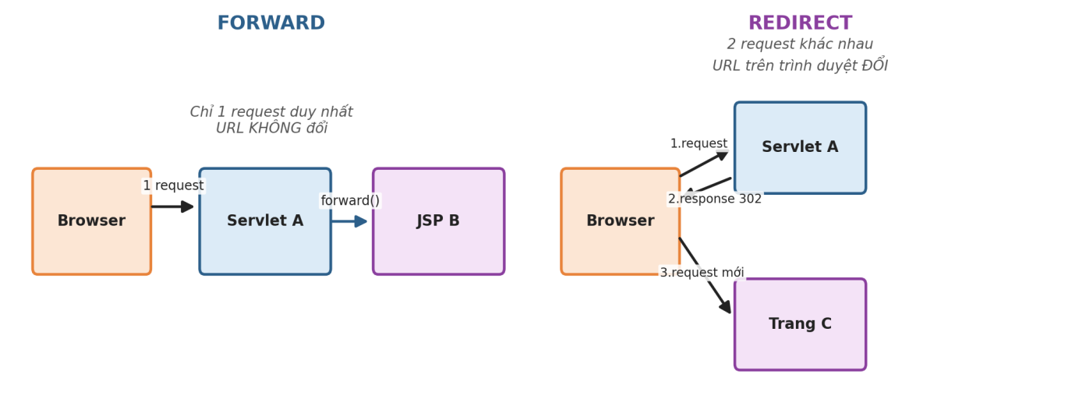
Hình 4.1 — So sánh Forward và Redirect
Tiêu chí | Forward | Redirect
Cú pháp | request.getRequestDispatcher(url).forward(req, res) | response.sendRedirect(url)
Số lượng request | Chỉ 1 request duy nhất | 2 request (request đầu kết thúc, tạo request mới)
URL trên trình duyệt | KHÔNG thay đổi | THAY ĐỔI theo trang mới
Tốc độ | Nhanh hơn (nội bộ server) | Chậm hơn vì phải qua lại với Client
Dùng khi nào | Trao đổi dữ liệu nội bộ, cùng 1 server | Điều hướng hẳn sang một URL/trang khác

4.3. Thực hành: chức năng Đăng nhập (Login)
Đây là ví dụ kinh điển kết hợp toàn bộ kiến thức trên: dùng POST để bảo mật, dùng Attribute để truyền dữ liệu, dùng Forward khi thành công và Redirect khi thất bại.
Bước 1 — Form HTML/JSP để nhập username, password
<form action="login" method="post">
Username: <input type="text" name="username"><br/>
Password: <input type="password" name="password"><br/>
<button type="submit">Đăng nhập</button>
</form>
Bước 2 — Servlet xử lý logic đăng nhập (doPost)
@WebServlet(name = "LoginServlet", urlPatterns = {"/login"})
public class LoginServlet extends HttpServlet {

@Override
protected void doPost(HttpServletRequest request,
HttpServletResponse response)
throws ServletException, IOException {

String username = request.getParameter("username");
String password = request.getParameter("password");

if ("admin".equals(username) && "123".equals(password)) {
// Đăng nhập đúng: gán dữ liệu và forward sang trang Home
request.setAttribute("message", "Xin chào, " + username + "!");
request.getRequestDispatcher("home.jsp")
.forward(request, response);
} else {
// Đăng nhập sai: redirect quay lại login kèm cờ báo lỗi
response.sendRedirect("login.jsp?error=true");
}
}
}
Bước 3 — Hiển thị dữ liệu trên home.jsp
<h2>${message}</h2>
💡 Vì sao dùng Forward khi đúng và Redirect khi sai?
Khi đăng nhập ĐÚNG: ta muốn truyền dữ liệu (câu chào) từ Servlet sang JSP ngay trong request hiện tại → dùng Forward + setAttribute.
Khi đăng nhập SAI: ta chỉ cần đưa người dùng quay lại trang login với một tín hiệu lỗi trên URL, không cần giữ nguyên request cũ → dùng Redirect.

CHƯƠNG 5 — JSP CƠ BẢN
JSP cho phép nhúng code Java vào giữa cấu trúc HTML thông qua nhiều loại "thẻ" đặc biệt. Dưới đây là các loại thẻ quan trọng nhất.

5.1. Scriptlet — <% ... %>
Dùng để chèn các câu lệnh Java vào giữa HTML. Lưu ý: không thể dùng Scriptlet để khai báo biến toàn cục (thuộc tính của class).
<%
String username = request.getParameter("username");
if (username != null) {
out.println("Xin chào " + username);
}
%>

5.2. Declaration — <%! ... %>
Dùng để khai báo biến, thuộc tính hoặc phương thức ở cấp độ class. Biến khai báo ở đây tồn tại xuyên suốt cho đến khi server restart — ví dụ kinh điển: đếm số lượt truy cập trang.
<%!
private int count = 0;
%>

<%
count++;
%>
<p>Số lần truy cập trang: <%= count %></p>

5.3. Expression — <%= ... %>
Dùng để in trực tiếp giá trị hoặc kết quả của một biểu thức Java ra HTML, không cần gọi out.print().
<p>Hôm nay là: <%= new java.util.Date() %></p>
<p>Số đếm hiện tại: <%= count %></p>

5.4. Comment của JSP — <%-- ... --%>
Khác với comment HTML, comment JSP sẽ hoàn toàn KHÔNG xuất hiện trong mã nguồn HTML gửi về trình duyệt (người dùng không thể xem được dù Inspect Element).
<%-- Đây là comment JSP — không ai xem được khi Inspect --%>
<!-- Đây là comment HTML — người dùng vẫn thấy trong View Source -->

5.5. Directive — <%@ ... %>
Dùng để khai báo các thiết lập cho cả trang JSP, ví dụ: page (cấu hình trang), include (nhúng file), taglib (khai báo thư viện thẻ).
<%@ page language="java" contentType="text/html; charset=UTF-8"
pageEncoding="UTF-8" %>

<%-- Nhúng một file header.jsp vào trang hiện tại --%>
<%@ include file="header.jsp" %>

<%-- Khai báo thư viện JSTL --%>
<%@ taglib uri="http://java.sun.com/jsp/jstl/core" prefix="c" %>
Directive @include rất hữu ích để tách phần Header/Footer dùng chung cho nhiều trang, tránh lặp code.

5.6. Implicit Objects — các đối tượng có sẵn
JSP cung cấp sẵn 9 đối tượng ẩn (implicit objects) mà bạn không cần khởi tạo — ví dụ: request, response, out, session, application... Trong đó session dùng để lưu trữ phiên làm việc của người dùng, còn tồn tại qua nhiều request khác nhau (khác với request attribute chỉ tồn tại trong 1 request).
<%
// Lưu thông tin vào session
session.setAttribute("role", "admin");
%>

<p>Quyền của bạn là: <%= session.getAttribute("role") %></p>

CHƯƠNG 6 — JSTL: THƯ VIỆN THẺ CHUẨN CHO JSP
Viết quá nhiều Scriptlet (<% %>) trong JSP khiến code khó đọc và trộn lẫn Java với HTML. JSTL (JavaServer Pages Standard Tag Library) cung cấp các thẻ chuyên biệt để xử lý vòng lặp, điều kiện, định dạng dữ liệu — giúp JSP trông giống HTML thuần hơn.
💡 Trước khi dùng được JSTL
Cần thêm thư viện (dependency) JSTL và JSTL API vào project — khác với Chương 4, 5 vốn chỉ dùng thư viện có sẵn của Java. Nếu dùng Maven, thêm dependency "jakarta.servlet.jsp.jstl" vào pom.xml; nếu không, cần tải file .jar và thêm vào thư mục Libraries của project.

6.1. Khai báo thư viện JSTL
<%@ taglib uri="http://java.sun.com/jsp/jstl/core" prefix="c" %>
<%@ taglib uri="http://java.sun.com/jsp/jstl/fmt" prefix="fmt" %>
Thẻ prefix="c" dùng cho các thao tác logic cơ bản (Core), còn prefix="fmt" dùng để định dạng hiển thị (Formatting).

6.2. Vòng lặp với <c:forEach>
Dùng để duyệt qua một danh sách dữ liệu — thường là danh sách được Servlet gửi sang qua request Attribute.
- items: danh sách cần lặp qua.
- var: biến đại diện cho từng phần tử trong danh sách, dùng trong mỗi vòng lặp.
Ví dụ hiển thị danh sách sinh viên ra bảng HTML:
<table border="1">
<tr>
<th>ID</th>
<th>Name</th>
</tr>
<c:forEach var="s" items="${list}">
<tr>
<td>${s.id}</td>
<td>${s.name}</td>
</tr>
</c:forEach>
</table>

6.3. Điều kiện đơn với <c:if>
Tương đương câu lệnh if trong Java, dùng thuộc tính test để nhận vào một biểu thức boolean. Lưu ý: JSTL Core KHÔNG có thẻ <c:else>.
<c:if test="${s.status == 1}">
<td>Active</td>
</c:if>

6.4. Rẽ nhiều nhánh với <c:choose>
Khi cần nhiều hơn 2 trường hợp (tương đương switch-case hoặc if-else-if), dùng bộ ba thẻ: <c:choose> bao ngoài, <c:when> cho từng điều kiện, và <c:otherwise> cho trường hợp mặc định.
<c:choose>
<c:when test="${s.status == 1}">
<td>Admin</td>
</c:when>
<c:otherwise>
<td>User</td>
</c:otherwise>
</c:choose>

6.5. Định dạng dữ liệu với JSTL Formatting
- <fmt:formatDate>: định dạng đối tượng ngày tháng theo pattern mong muốn.
- <fmt:formatNumber>: định dạng số, ví dụ giới hạn số chữ số thập phân.
<!-- Định dạng Ngày tháng -->
<td><fmt:formatDate value="${s.dob}" pattern="dd-MM-yyyy"/></td>

<!-- Định dạng Số thập phân (tối đa 2 chữ số sau dấu phẩy) -->
<td><fmt:formatNumber value="${s.gpa}" maxFractionDigits="2"/></td>

CHƯƠNG 7 — TỔNG KẾT NHANH & LỘ TRÌNH TIẾP THEO

7.1. Bảng ghi nhớ nhanh (Cheat Sheet)
Câu hỏi | Trả lời ngắn gọn
GET dùng khi nào? | Khi tôi muốn LẤY / XEM dữ liệu (tìm kiếm, xem trang...)
POST dùng khi nào? | Khi tôi muốn GỬI / XỬ LÝ dữ liệu (đăng nhập, đăng ký...)
getParameter() dùng để làm gì? | Đọc dữ liệu mà Client đã gửi lên Server
setAttribute() dùng để làm gì? | Server muốn truyền dữ liệu (Object) sang trang khác để hiển thị
forward() hoạt động ra sao? | Server tự xử lý tiếp trên CÙNG một request — URL không đổi
sendRedirect() hoạt động ra sao? | Server bảo trình duyệt tạo REQUEST MỚI đến URL khác — URL đổi
GET có an toàn cho mật khẩu không? | Không — dữ liệu lộ trên URL. Luôn dùng POST cho form đăng nhập/đăng ký
POST có tự động bảo mật tuyệt đối? | Không — POST chỉ ẩn dữ liệu khỏi URL, vẫn cần dùng thêm HTTPS để mã hoá đường truyền

7.2. Sơ đồ tư duy tổng hợp một request điển hình
- Người dùng bấm nút Submit trên form (method="post")
- Trình duyệt gửi Request đến đúng URL Pattern của Servlet tương ứng
- Servlet (Controller) dùng request.getParameter() để đọc dữ liệu Client gửi lên
- Servlet gọi Model/DAO để xử lý logic, truy vấn Database nếu cần
- Servlet dùng request.setAttribute() để gắn kết quả vào request
- Servlet forward() sang trang JSP tương ứng để hiển thị
- JSP dùng JSTL (<c:forEach>, <c:if>...) và Expression Language (${...}) để render dữ liệu ra HTML
- Trình duyệt nhận HTML hoàn chỉnh và hiển thị cho người dùng

7.3. Lộ trình học tiếp theo
- Thực hành lại tất cả ví dụ trong tài liệu này bằng tay — không copy-paste, để nhớ cú pháp.
- Làm một project CRUD nhỏ (Thêm/Sửa/Xoá/Xem danh sách Sinh viên hoặc Sản phẩm) áp dụng đúng mô hình MVC.
- Học kết nối Database với JDBC để project có dữ liệu thật thay vì dữ liệu "cứng" (hard-code).
- Học Git/GitHub cơ bản để quản lý code và làm việc nhóm (teamwork).
- Sau khi vững Servlet/JSP, chuyển sang học Spring / Spring Boot — framework hiện đại giúp code nhanh và gọn hơn rất nhiều, nhưng bản chất vẫn dựa trên các khái niệm bạn vừa học ở tài liệu này.
💡 Lời khuyên cuối cùng
Đừng vội học framework khi chưa hiểu Servlet/JSP thuần — vì framework chỉ giúp bạn viết ÍT CODE HƠN cho những việc bạn đã hiểu bản chất, chứ không thay thế được việc hiểu luồng Request/Response.
Nếu có chỗ nào chưa hiểu, hãy quay lại đọc Chương 1 (mô hình MVC) — hầu hết mọi rắc rối của người mới đều xuất phát từ việc chưa hình dung được luồng dữ liệu tổng thể.

